VR Design Document Template

Jumper Cable VR

basierend auf der Vorlage von Unity

Author(en):

Prof. Florian Machill

Inhaltsverzeichnis
Allgemeine Informationen zur App 1
Kurzvorstellung 1
Lerninhalte 2
Exemplarischer Ablauf 2
Mögliche Fehler und Gefahren 3
Details 4
Umgebung 4
Leveldesign 5
Locomotion 6
Interaktionsmöglichkeiten 6
Umsetzung 7
Auswahl / Erstellung von 2D Grafiken 7
Auswahl / Erstellung von 3D Modellen/Texturen 7
Steuerung in der Applikation 7
Beleuchtung 7
Probleme / Lösung 7
Probleme bei der Umsetzung / Lösungsansätze 7
Gibt es noch Bugs 7
[Bei Gruppenarbeit] Arbeitsaufteilung 7

Allgemeine Informationen zur App
Name der App (Arbeitstitel): Jumper Cable VR
Verwendungszweck: Bildung und Training [Mentale Gesundheit | Fitness | Infotainment | Kunst | Kreativität]

Kurzvorstellung
In diesem Abschnitt soll die App genauer beschrieben werden, welchen Zweck die Anwendung hat und wie diese grundlegend funktioniert.
Das Ziel für den User ist es zu lernen und üben [erleben, überprüfen, gestalten, usw. ] wie man ein Fahrzeug korrekt überbrückt.
In VR ist diese Szenario besonders einprägsam [spannend, spielerisch, effektiv, usw. ], da man die notwendigen realen Bewegungsabläufe durch die natürlichen Interaktionsmethoden in VR sehr exakt nachbilden kann.
In der App wird der Ablauf eines korrekten Überbrückungsvorgang zunächst Schritt für Schritt gezeigt, anschließend kann eine Prüfung absolviert werden, in welcher man keine Hilfestellung erhält. Die einzelnen Arbeitsschritte welche für einen erfolgreichen Überbrückungsvorgang notwendig sind, sowie die Fehler die dabei gemacht werden können, werden im Kapitel Lerninhalte genauer erläutert.
Die App besitzt sechs [drei] Freiheitsgrade, auf diese Weise kann man sich frei in der virutellen Welten bewegen und umsehen. Die Controller [Handtracking] werden für die Ausführung von Interaktionen genutzt. Die Szenen sind so aufgebaut, dass man sich nicht teleportieren muss, um die Aufgaben zu erfüllen. Das Teleporting soll lediglich zum Wechsel zwischen den beiden Szenen genutzt werden.

Lerninhalte
In diesem Kapitel wird genauer auf die zu vermittelnden Inhalte der Anwendung eingegangen. Bei dieser App handelt es sich um ein Ablauftraining, dies bedeutet der User hat eine Reihe von Aufgaben, welche er in der korrekten Reihenfolge erledigen muss. Dabei können kritische Fehler gemacht werden, die in der Realität zu Personen- oder Sachschaden führen können. Es ist wichtig zunächst die richtigen Abläufe unter Anleitung zu demonstrieren, dazu dient die Übungsszene. In dieser werden dem User Hinweise in Form Texten und Icons angezeigt, welcher Schritt als nächstes auszuführen ist. Ist diese Übung erfolgreich durchlaufen, so kann der User sein Wissen festigen, in dem er im Prüfungsmodus sein Wissen auf ein leicht modifiziertes Szenario anwenden muss. In diesem Szenario erhält er nun keine Hilfestellungen mehr, zu dem wird die Szene leicht modifiziert (Fahrzeuge sind anders positioniert, Batterie ist anders verbaut, etc.). Kommt es im Prüfungsmodus zu einem kritischen Fehler, wird entsprechendes Feedback gegeben und es erfolgte ein Zurücksetzen in den Übungsraum.

Exemplarischer Ablauf
Für einen korrekten und vor allem sicheren Überbrückungsvorgang sind eine Reihe von Schritten in der richtigen Reihenfolge zu absolvieren. Dabei gestaltet sich ein vollständiger Überbrückungsvorgang wie folgt:
- Zündung beider Fahrzeuge auf AUS
- Öffnen Motorhaube beider Fahrzeuge
- Lokalisieren der Batterie
- Anschließen des PLUS-Pols an das zu überbrückende Fahrzeug anschließen
- Anschließen des MINUS-Pols an das zu überbrückende Fahrzeug anschließen
- Anschließen des MINUS-Pols an das überbrückende Fahrzeug anschließen
- Anschließen des PLUS-Pols an das überbrückende Fahrzeug anschließen
- Zündung beider Fahrzeuge auf EIN (Wer startet zuerst?)

Mögliche Fehler und Gefahren
Bei diesem Vorgang gibt es einige sicherheitsrelevante Aspekte zu beachten, welche bei einer Nichtbeachtung zu Personen- oder Sachschaden führen können, diese wurden in der folgenden Tabelle zusammengetragen.
Fehler | Risiko / Gefahr | Relevanz
Die Reihenfolge beim Anschließen wird nicht eingehalten | Es kommt zu einem Kurzschluss, bei dem Fahrzeugteile beschädigt werden können. | Hoch
Die Pole werden nicht korrekt angeschlossen | Es kommt zu einem Kurzschluss, bei dem Fahrzeugteile beschädigt werden können. | Hoch
Zwei Pole werden versehentlich miteinander verbunden | Es kommt zu einem Kurzschluss, bei dem Fahrzeugteile beschädigt werden können. | Hoch
Man berührt mit der Hand einen der Pole | Es kommt zu einem Stromschlag! LEBENSGEFAHR | Kritisch
Eines der beiden Fahrzeuge ist ein E-Auto | Beschädigungen am Fahrzeug möglich | Trivial

Im Prüfungsmodus erhält der User einen Hinweis, wenn er einen solchen Fehler gemacht hat und anschließend wird er in den Übungsraum zurückgesetzt.

Details

Umgebung
Die Anwendung findet in drei unterschiedlichen Inneräumen (Garage) statt. Als Stil wird ein vereinfachter Look (LowPoly) gewählt. Der Detailgrad ist reduziert, er muss aber noch so detailliert sein, dass der User das Szenario für plausibel hält.
Das nachfolgende Moodboard zeigt beispielhaft welchen Look die ausgestalteten Szenen haben sollen
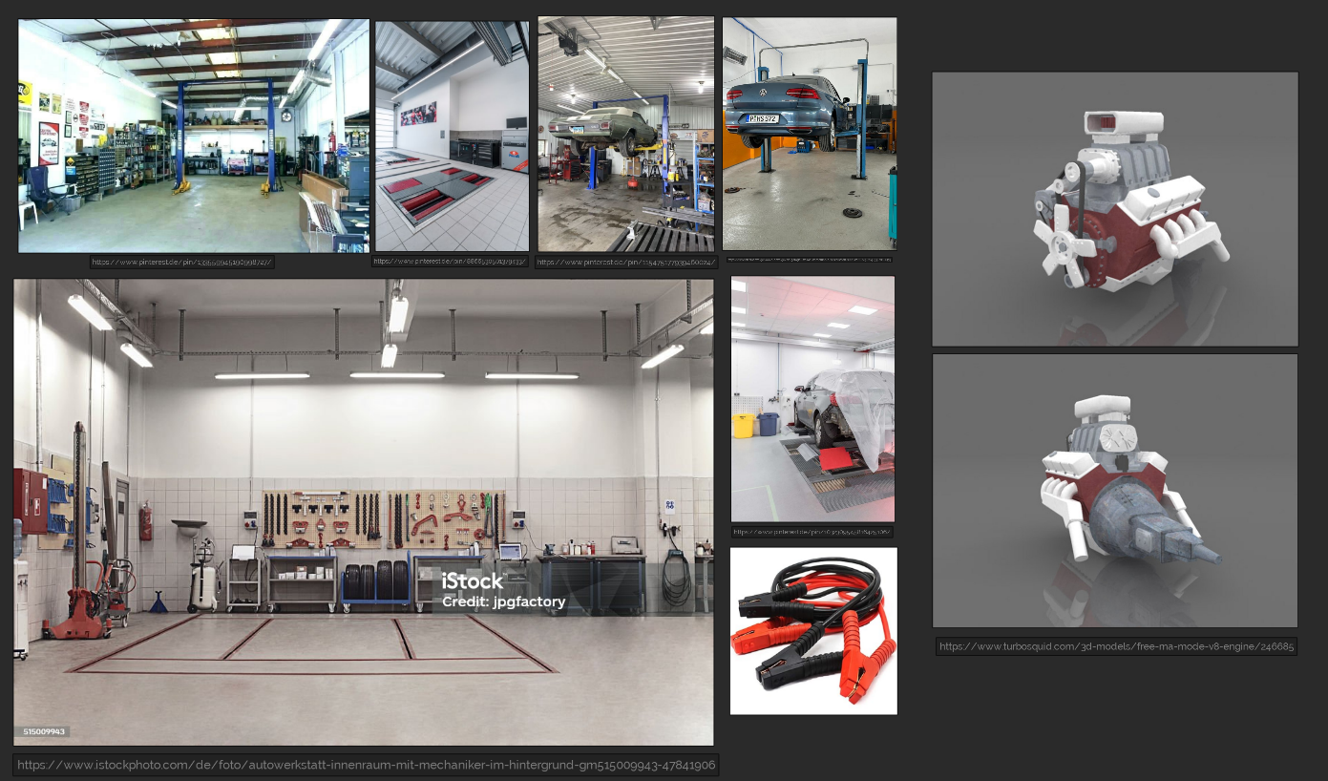
Abbildung 1: Moodboard: 1 - Quelle Bild 1, 2 . Quelle Bild 2, etc.

Leveldesign
Im Folgenden wird der Aufbau der Szenen genauer beschrieben. Die App hat drei unterschiedliche Szenen (Intro, Train, Exam), welche miteinander durch Türen/Toren verbunden sind. Technisch handelt es sich um drei eigenständige Szenen. Will der Benutzer die Szene wechseln, wird eine neue Szene geladen. Diese Trennung hat neben performance-relevanten Gründen auch noch einen Vorteil hinsichtlich der Content-Erstellung.
Die nachfolgende Abbildung zeigt den Aufbau der einzelnen Szenen, sowie deren Verbindungspunkten (blaue Tore).
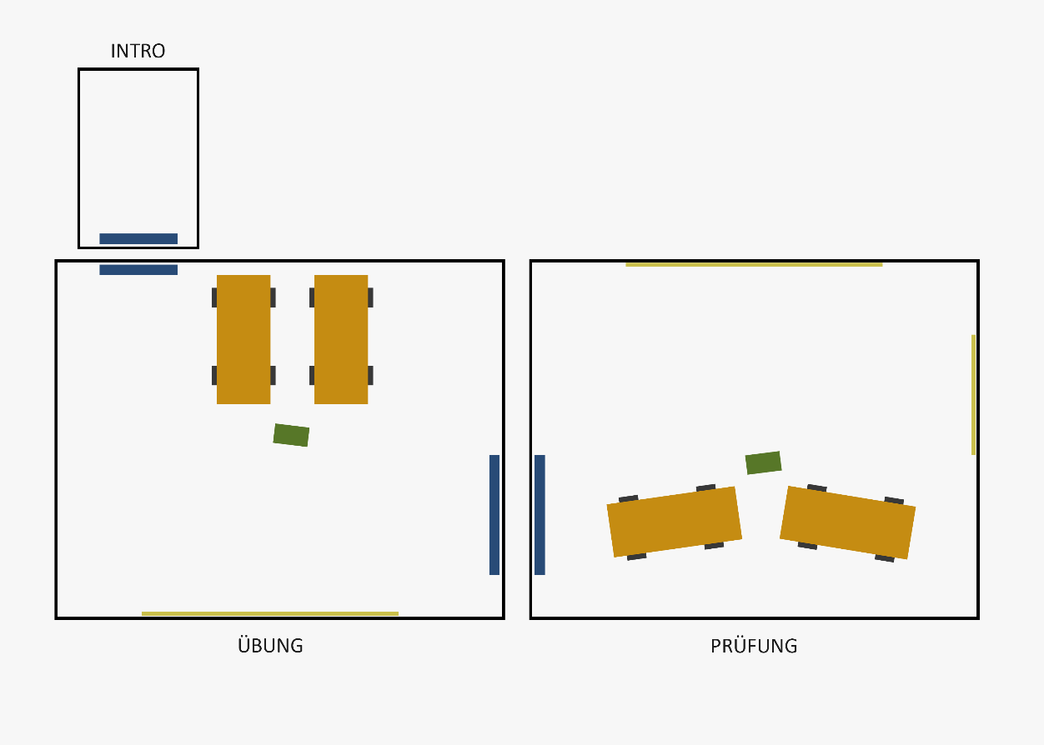
Abbildung 1: Top-Ansicht der drei Szenen mit deren Verbindungspunkten

Locomotion
Als Fortbewegungsmöglichkeit wird das integrierte Tracking verwendet. Die Szenarien werden so gestaltet, dass es möglich ist auch in einem kleinen Tracking-Bereich alle relevanten Stellen fußläufig zu erreichen. Die Möglichkeit zur Teleportation wird nur für den Szenenwechsel zwischen Übungs- und Prüfungsraum verwendet.

Interaktionsmöglichkeiten
Um die Aufgaben in der App zu bewältigen, werden natürliche Interaktionen verwendet, dazu greift man verschiedene Objekte, wie die Pole eines Überbrückungskabels mit der Hand (Controller). Mit Hilfe von Sockets lassen sich die Objekte dann zielgenau platzieren. Die Möglichkeit zur Teleportation ist zunächst ausgeschaltet und lässt sich nur durch Halten einer Taste aktivieren.

Umsetzung

Auswahl / Erstellung von 2D Grafiken

Auswahl / Erstellung von 3D Modellen/Texturen

Steuerung in der Applikation

Beleuchtung

Probleme / Lösung

Probleme bei der Umsetzung / Lösungsansätze

Gibt es noch Bugs

[Bei Gruppenarbeit] Arbeitsaufteilung

Einzelne Schritte übernommen aus dem Artikel “Wie man ein Fahrzeug überbrückt” von www.adac.de, aufgerufen am XX.XX.2023
Im Vorfeld festgelegter Bereich in der realen Umgebung, in welchem das Tracking des HMD aktiv ist

